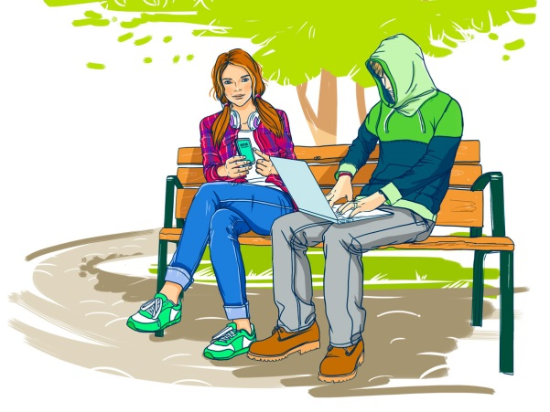 Как общаться в Сети?
1. Старайтесь не выкладывать в Интернет личную информацию (фотографии, видео, ФИО, дату рождения, адрес дома, номер школы, телефоны и иные данные) или существенно сократите объем данных, которые публикуете в Интернете.
2. Не выкладывайте личную информацию (совместные фотографии, видео, иные данные) о ваших друзьях в Интернет без их разрешения. Прежде чем разместить информацию о друзьях в Сети, узнайте, не возражают ли они, чтобы вы выложили данные.
3. Не отправляйте свои персональные данные, а также свои видео и фото людям, с которыми вы познакомились в Интернете, тем более если вы не знаете их в реальной жизни.
4. При общении с другими пользователями старайтесь быть вежливыми, деликатными, тактичными и дружелюбными. Не пишите грубостей, оскорблений, матерных слов – читать такие высказывания так же неприятно, как и слышать.
5. Старайтесь не реагировать на обидные комментарии, хамство и грубость других пользователей. Всегда пытайтесь уладить конфликты с пользователями мирным путем, переведите все в шутку или прекратите общение с агрессивными пользователями. Ни в коем случае не отвечайте на агрессию тем же способом.
6. Если решить проблему мирным путем не удалось, напишите жалобу администратору сайта, потребуйте заблокировать обидчика.
7. Если администратор сайта отказался вам помочь, прекратите пользоваться таким ресурсом и удалите оттуда свои данные.
8. Не используйте Сеть для распространения сплетен, угроз или хулиганства.
9. Не встречайтесь в реальной жизни с онлайн-знакомыми без разрешения родителей или в отсутствие взрослого человека. Если вы хотите встретиться с новым интернет-другом, постарайтесь пойти на встречу в сопровождении взрослого, которому вы доверяете.

Как защитить персональные данные в Сети
- Ограничьте объем информации о себе, находящейся в Интернете. Удалите лишние фотографии, видео, адреса, номера телефонов, дату рождения, сведения о родных и близких и иную личную информацию.
- Не отправляйте видео и фотографии людям, с которыми вы познакомились в Интернете и не знаете их в реальной жизни.
- Отправляя кому-либо свои персональные данные или конфиденциальную информацию, убедитесь в том, что адресат — действительно тот, за кого себя выдает.
- Если в сети Интернет кто-то просит предоставить ваши персональные данные, например, место жительства или номер школы, класса иные данные, посоветуйтесь с родителями или взрослым человеком, которому вы доверяете.
- Используйте только сложные пароли, разные для разных учетных записей и сервисов.
- Старайтесь периодически менять пароли.
- Заведите себе два адреса электронной почты — частный, для переписки (приватный и малоизвестный, который вы никогда не публикуете в общедоступных источниках), и публичный — для открытой деятельности (форумов, чатов и так далее).

Интернет портал – персональныеданные.дети

